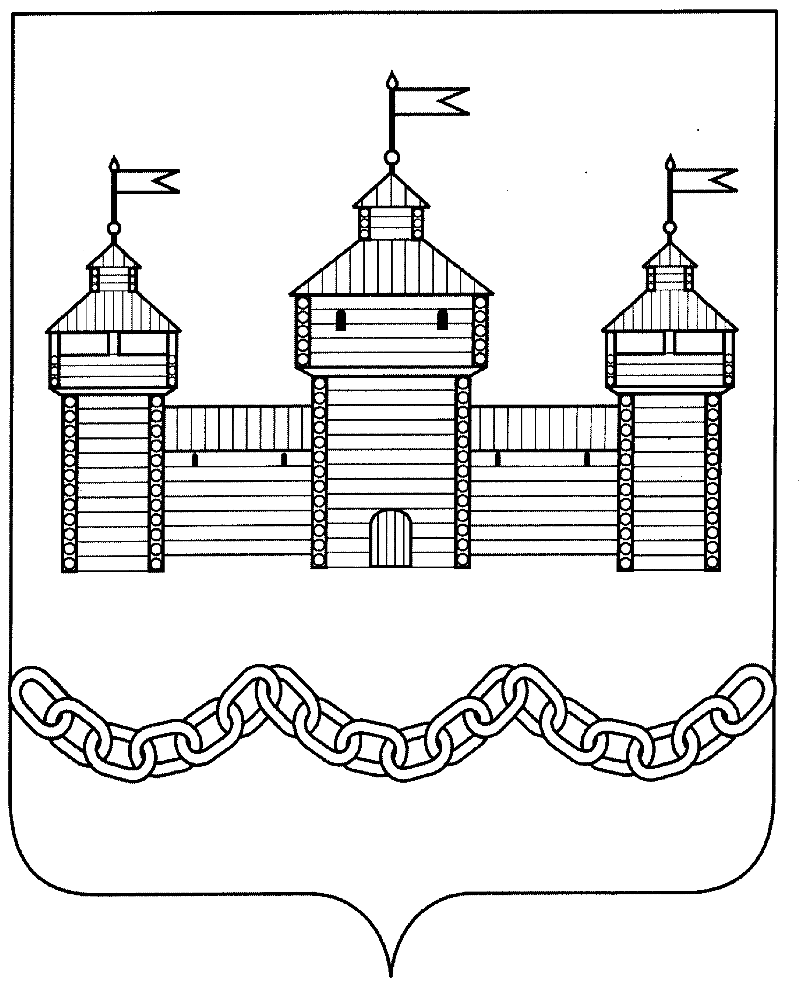

ПОСТАНОВЛЕНИЕ
АДМИНИСТРАЦИИ СЕЛЬСКОГО ПОСЕЛЕНИЯ ЗАМАРТЫНОВСКИЙ СЕЛЬСОВЕТ ДОБРОВСКОГО МУНИЦИПАЛЬНОГО РАЙОНА
ЛИПЕЦКОЙ ОБЛАСТИ РФ

08.10. 2019г. с. Замартынье № 71

О внесении изменений в муниципальную целевую программу "Устойчивое развитие территории сельского поселения Замартыновский сельсовет"

В связи с изменениями в финансировании мероприятий муниципальной целевой программы "Устойчивое развитие территории сельского поселения Замартыновский сельсовет", утвержденную постановлением администрации сельского поселения Замартыновский сельсовет № 7 от 03.02.2014г (в редакции постановлений №20 от 24.08.2014г., №2 от 12.02.2015г., №4 от 01.02.2017г., №49 от 06.06.2018г., №96 от 14.09.2018г., №66 от 23.09.2019), администрация сельского поселения Замартыновский сельсовет
ПОСТАНОВЛЯЕТ:
1.Внести в муниципальную целевую программу "Устойчивое развитие территории сельского поселения Замартыновский сельсовет" следующие изменения:
1.1. В паспорте программы «Устойчивое развитие территории сельского поселения Замартыновский сельсовет»: объем финансирования программы за счет средств местного бюджета прогнозно составит цифру «30 004,00» заменить на цифру «30 022,8» тыс. руб., в том числе по годам 2020 год – цифру «1 764,8» тыс. руб. заменить на цифру «1 845,2» тыс. руб., цифру 2021 год – «1 812,00» на цифру «1 826,4» тыс. руб., цифру "2022 год – «1 812,0» на цифру «1 827,6» тыс. руб.
1.2. В паспорте подпрограммы 1 «Развитие инфраструктуры и повышение уровня благоустройства на территории сельского поселения Замартыновский сельсовет Добровского муниципального района» в строке "Объем финансирования за счет средств местного бюджета всего, в том числе по годам реализации подпрограммы" - цифру "3 885,1" тыс. руб. заменить на цифру "3 951,1" тыс. рублей и на 2020 год – цифру «95,0» на цифру «161,0» тыс. руб.;
1.3. В паспорте подпрограммы 1 «Развитие инфраструктуры и повышение уровня благоустройства на территории сельского поселения Замартыновский сельсовет Добровского муниципального района» в разделе V. "Обоснование объема финансовых ресурсов, необходимых для реализации заменить цифру "3 885,1" тыс. руб. на цифру "3 951,1" тыс. рублей и на 2020 год – цифру «95,0» на цифру «161,0» тыс. руб.;
1.4. В паспорте подпрограммы 2 «Развитие социальной сферы в сельском поселении Замартыновский сельсовет Добровского муниципального района» в строке "Объем финансирования за счет средств местного бюджета всего, в том числе по годам реализации подпрограммы" - цифру "25 559,3" тыс. руб. на цифру "25 603,7" тыс. рублей и "2020 год – цифру 1666,00 на цифру 1680,4 тыс. руб., 2021 год – цифру 1666,00 на цифру 1680,4 тыс. руб., 2022 год – цифру 1666,00 на цифру 1681,6 тыс. руб.;
1.5. В паспорте подпрограммы 2 «Развитие социальной сферы в сельском поселении Замартыновский сельсовет Добровского муниципального района» в разделе V. "Обоснование объема финансовых ресурсов, необходимых для реализации заменить цифру "25 559,3" тыс. руб. на цифру "25 603,7" тыс.рублей и "2020 год – цифру 1666,00 на цифру 1680,4 тыс. руб., "2021 год – цифру 1666,00 на цифру 1680,4 тыс. руб., 2022 год – цифру 1666,00 на цифру 1681,6 тыс. руб.;

2. Настоящее постановление вступает в силу с момента подписания.
3. Контроль за исполнением настоящего постановления возложить на главного специалиста эксперта Бородину Н.Н.

И.о. главы администрации сельского поселения
Замартыновский сельсовет Швецова И.А.

